Тема № 2. Понятие, принципы и формы таможенного контроля.

1) Понятие, принципы и формы таможенного контроля.
2) Получение объяснений.
3) Проверка таможенных, иных документов и (или) сведений.
4) Таможенный осмотр.
5) Таможенный досмотр.
6) Личный таможенный досмотр.
7) Таможенный осмотр помещений и территорий.
8) Таможенная проверка.

1 Вопрос: Внешнеэкономическая деятельность и, прежде всего, внешняя торговля связаны с перемещением через таможенную границу страны как юридическими, так и физическими лицами товаров и транспортных средств. При этом товары и транспортные средства подлежат таможенному контролю и таможенному декларированию.
Проведение таможенного контроля призвано обеспечить:
- создание условий, способствующих ускорению внешнеэкономического оборота;
- разрешительный порядок перемещения через таможенную границу товаров и транспортных средств;
- ведение борьбы с контрабандой, нарушениями таможенных правил и налогового законодательства, а также пресечение незаконного оборота через таможенную границу наркотических средств, оружия, боеприпасов, взрывчатых веществ, предметов художественного, исторического и археологического достояния народов;
- своевременное и полное взимание таможенных пошлин, налогов и иных таможенных платежей;
- ведение таможенной статистики внешней торговли и специальной таможенной статистики Республики Казахстан;
- осуществление в пределах компетенции таможенных органов валютного контроля;
- ведение Товарной номенклатуры внешнеэкономической деятельности и др.
Первоочередной задачей организации таможенного контроля является развертывание сети таможен и их структурных подразделений, приближенных к участникам внешнеэкономических связей, местам наиболее интенсивной внешнеэкономической деятельности, с целью сокращения времени перемещения через таможенную границу товаров и ее пересечения физическими лицами.
На таможни и таможенные посты приходится основной объем работы по осуществлению таможенного контроля и декларирования. Поэтому решение вопросов, связанных с определением оптимальной структуры таможни, отражающей цели, принципы, основные направления, порядок организаций взаимодействия внутри этих структур и между таможенными органами в целом – другая принципиально важная задача организации таможенного контроля.
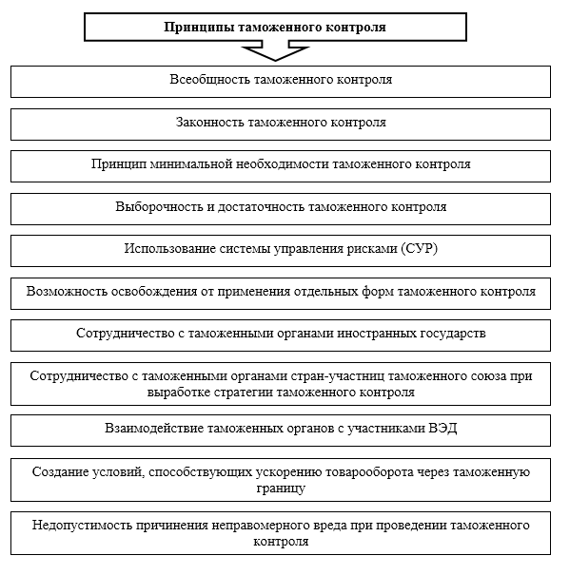
Еще одним направлением организации таможенного контроля является включение в этот процесс участников внешнеэкономической деятельности, предприятий транспорта и связи, других правоохранительных органов, органов исполнительной власти РК.
Особая роль здесь принадлежит таможенным представителям, таможенным перевозчикам, владельцам складов временного хранения и таможенных складов, чье непосредственное участие в осуществлении таможенных операций призвано максимально облегчить и ускорить проведение таможенного контроля, а также значительно сократить издержки времени, сил и средств.
Таким образом, только путем достижения согласованности всех рассмотренных и других организационных и практических мер при следовании товаров, транспортных средств и лиц через таможенную границу создаются необходимые условия для организации эффективного таможенного контроля.
Таможенный контроль – это совокупность совершаемых таможенными органами действий, направленных на проверку и обеспечение соблюдения международных договоров и актов в сфере таможенного регулирования и законодательства государств-членов ЕАЭС о таможенном регулировании.
Таможенный контроль проводится таможенными органами в соответствии с действующим таможенным кодексом.
При проведении таможенного контроля таможенные органы применяют следующие формы таможенного контроля:
- получение объяснений;
- проверка таможенных, иных документов и (или) сведений;
- таможенный осмотр;
- таможенный досмотр;
- личный таможенный досмотр;
- таможенный осмотр помещений и территорий;
- таможенная проверка.

2 Вопрос: Получение объяснений — форма таможенного контроля, заключающаяся в получении должностными лицами таможенных органов сведений, имеющих значение для проведения таможенного контроля, от перевозчиков, декларантов и иных лиц, располагающих такими сведениями.
Объяснения оформляются путем составления таможенного документа, форма которого определяется Комиссией ЕАЭС. При необходимости вызова лица для получения объяснений таможенный орган оформляет уведомление, которое вручается или направляется вызываемому лицу.

3 Вопрос: Проверка таможенных и иных документов и сведений — одна из основных форм таможенного контроля.
Она заключается в проверке следующих документов и сведений:
1) таможенная декларация;
2) прочие таможенные документы (за исключением документов, составляемых таможенными органами);
3) документы, подтверждающие сведения, заявленные в таможенной декларации;
4) прочие документы, представленные таможенному органу;
5) сведения, заявленные в таможенной декларации или содержащиеся в представленных таможенному органу документах;
6) прочие сведения, представленные таможенному органу или полученные им.
Проверка таможенных и иных документов и сведений проводится для выполнения следующих целей:
- проверки достоверности сведений,
- правильности заполнения и оформления документов,
- соблюдения условий использования товаров в соответствии с таможенной процедурой,
- соблюдения ограничений по пользованию и распоряжению товарами в связи с применением льгот по уплате таможенных пошлин, налогов,
- соблюдения порядка и условий использования товаров, которые установлены в отношении отдельных категорий товаров, не подлежащих помещению под таможенные процедуры,
- а также в иных целях обеспечения соблюдения международных договоров и актов в сфере таможенного регулирования и законодательства о таможенном регулировании.
Проверка таможенных и иных документов и сведений в отношении таможенной декларации, документов, подтверждающих сведения, заявленные в таможенной декларации, сведений, заявленных в таможенной декларации и содержащихся в представленных таможенным органам документах, может проводиться как до, так и после выпуска товаров.
В случае если декларантом соблюдены условия, предусматривающие выпуск товаров до завершения проверки таможенных документов, таможенным органом производится выпуск товаров, а проверка таможенных документов и сведений, начатая до выпуска товаров, завершается после выпуска товаров.
Проверка таможенных и иных документов и сведений проводится путем анализа документов и сведений, указанных выше.
Проводится данная проверка путем сопоставления сведений, содержащихся в одном документе, между собой, а также со сведениями, содержащимися в иных документах, в том числе в документах, подтверждающих сведения, заявленные в таможенной декларации, со сведениями, полученными из информационных систем, используемых таможенными органами, информационных систем государственных органов, сведений из других источников, имеющихся в распоряжении таможенного органа на момент проведения проверки, а также другими способами в соответствии с международными договорами и актами в сфере таможенного регулирования.
В рамках проверки таможенных и иных документов и сведений таможенный орган вправе осуществлять сбор и анализ дополнительной информации, в том числе направлять запросы в государственные органы и иные организации.

4 Вопрос: Таможенный осмотр – это форма таможенного контроля, заключающаяся в проведении визуального осмотра товаров, в том числе транспортных средств, багажа физических лиц, грузовых емкостей, таможенных пломб, печатей и иных средств идентификации без вскрытия грузовых помещений (отсеков) транспортных средств и упаковки товаров, разборки, демонтажа, нарушения целостности обследуемых объектов (включая багаж физических лиц) и их частей иными способами, за исключением такого осмотра, проводимого в ходе таможенного контроля в форме таможенного осмотра помещений и территорий.
Таможенный осмотр проводится в целях проверки и получения сведений о товарах, в отношении которых проводится таможенный контроль, а также в целях проверки наличия на товарах, транспортных средствах и их грузовых помещениях (отсеках) таможенных пломб, печатей и других средств идентификации.
Таможенный осмотр может проводиться в отсутствие декларанта, иных лиц, обладающих полномочиями в отношении товаров, и их представителей, за исключением случаев, когда указанные лица изъявляют желание присутствовать при таможенном осмотре.
Результаты проведения таможенного осмотра оформляются путем составления акта таможенного осмотра, либо проставления отметок о факте проведения таможенного осмотра на представленных таможенному органу транспортных (перевозочных), коммерческих или таможенных документах.
При проведении таможенного осмотра багажа физических лиц и транспортных средств для личного пользования акт таможенного осмотра составляется только в случае, если он будет использоваться таможенными органами при совершении таможенных операций или проведении таможенного контроля.
В случае если результаты проведения таможенного осмотра оформлены путем проставления отметок о факте проведения таможенного осмотра на представленных таможенному органу транспортных (перевозочных), коммерческих или таможенных документах, по требованию лица, обладающего полномочиями в отношении товаров, должностные лица таможенного органа обязаны составить акт таможенного осмотра:
1) при проведении таможенного осмотра в местах перемещения товаров через таможенную границу ЕАЭС — не позднее 2 часов рабочего времени после проведения таможенного осмотра;
2) при проведении таможенного осмотра в иных местах — не позднее 2 часов с момента начала рабочего дня, следующего за днем проведения таможенного осмотра.

5 Вопрос: Таможенный досмотр – это форма таможенного контроля, заключающаяся в проведении осмотра и совершении иных действий в отношении товаров, в том числе транспортных средств и багажа физических лиц, со вскрытием упаковки товаров, грузовых помещений (отсеков) транспортных средств, емкостей, контейнеров или иных мест, в которых находятся или могут находиться товары, и с удалением таможенных пломб, печатей или иных средств идентификации, разборкой, демонтажем или нарушением целостности обследуемых объектов и их частей иными способами.
Таможенный досмотр проводится в целях проверки и получения сведений о товарах, в отношении которых проводится таможенный контроль.
Таможенный орган уведомляет о месте и времени проведения таможенного досмотра любым способом, позволяющим подтвердить факт получения уведомления, декларанта или иное лицо, обладающее полномочиями в отношении товаров, если эти лица установлены. При назначении времени проведения таможенного досмотра учитываются разумные сроки прибытия таких лиц.
Декларант, иные лица, обладающие полномочиями в отношении товаров, и их представители вправе по собственной инициативе присутствовать при проведении таможенного досмотра, за исключением ряда случаев, установленных в таможенном законодательстве.
По требованию таможенного органа декларант или иные лица, обладающие полномочиями в отношении товаров, и их представители обязаны присутствовать при проведении таможенного досмотра и оказывать должностным лицам таможенного органа необходимое содействие. При отсутствии представителя, специально уполномоченного перевозчиком, таковым является физическое лицо, управляющее транспортным средством.
Таможенный орган вправе проводить таможенный досмотр в отсутствие декларанта, иных лиц, обладающих полномочиями в отношении товаров, и их представителей в следующих случаях:
1) неявка указанных лиц либо случаи, когда такие лица не установлены;
2) наличие угрозы национальной или государственной безопасности, жизни и здоровью человека, животных и растений, окружающей среде, сохранению объектов национального культурного достояния государств-членов и наступление иных обстоятельств, не терпящих отлагательства, в том числе наличие признаков, указывающих на то, что товары являются легковоспламеняющимися веществами, взрывоопасными предметами, взрывчатыми, отравляющими, опасными химическими и биологическими веществами, наркотическими средствами, психотропными, сильнодействующими, ядовитыми, токсичными, радиоактивными веществами, ядерными материалами и другими подобными товарами, а также случаи, когда товары распространяют неприятный запах;
3) пересылка товаров в международных почтовых отправлениях;
4) оставление на таможенной территории страны товаров в нарушение таможенной процедуры, предусматривающей их вывоз.
Результаты таможенного досмотра оформляются путем составления акта таможенного досмотра, форма которого определяется в таможенном законодательстве.
В акте таможенного досмотра указываются следующие сведения:
- сведения о должностных лицах таможенного органа, проводивших таможенный досмотр, и лицах, присутствовавших при его проведении;
- причины проведения таможенного досмотра в отсутствие декларанта или иного лица, обладающего полномочиями в отношении товаров;
- результаты таможенного досмотра;
- иные сведения, предусмотренные формой акта.
Акт таможенного досмотра составляется в 2 экземплярах, один из которых вручается или направляется декларанту или иному лицу, обладающему полномочиями в отношении товаров.
6 Вопрос: Личный таможенный досмотр — форма таможенного контроля, заключающаяся в проведении досмотра физических лиц.
Личный таможенный досмотр может проводиться только в отношении физических лиц, следующих через таможенную границу и находящихся в зоне таможенного контроля или транзитной зоне международного аэропорта, при наличии достаточных оснований полагать, что такие лица скрывают при себе и добровольно не выдают товары, перемещаемые через таможенную границу в нарушение международных договоров и актов в сфере таможенного регулирования.
Личный таможенный досмотр проводится в целях выявления у физических лиц скрываемых при себе товаров, перемещаемых через таможенную границу в нарушение таможенного законодательства и является исключительной формой таможенного контроля.
Личный таможенный досмотр проводится по решению руководителя таможенного органа, либо уполномоченного им заместителя руководителя таможенного органа либо замещающих их лиц. Указанное решение оформляется в письменной форме.
Личный таможенный досмотр проводится должностными лицами таможенного органа одного пола с лицом, в отношении которого проводится личный таможенный досмотр, в присутствии 2 понятых того же пола в изолированном помещении, отвечающем санитарно-гигиеническим требованиям. Обследование тела физического лица, в отношении которого проводится личный таможенный досмотр, проводится только медицинским работником с использованием при необходимости специальной медицинской техники.
Результаты проведения личного таможенного досмотра оформляются путем составления акта личного таможенного досмотра, форма которого определяется в таможенном законодательстве. Акт должен быть составлен в ходе проведения личного таможенного досмотра либо в течение 1 часа после его завершения. Акт личного таможенного досмотра составляется в экземплярах, один из которых вручается физическому лицу, в отношении которого был проведен личный таможенный досмотр, его законному представителю или сопровождающему его лицу незамедлительно после его составления.

7 Вопрос: Таможенный осмотр помещений и территорий — форма таможенного контроля, заключающаяся в проведении визуального осмотра помещений и территорий, а также находящихся в указанных местах товаров и документов.
Таможенный осмотр помещений и территорий проводится в целях проверки наличия или отсутствия в осматриваемых помещениях или на территориях товаров и документов, являющихся объектами таможенного контроля.
Таможенный осмотр помещений и территорий также проводится в целях проверки и получения сведений о таких товарах и документах и проверки наличия на товарах, транспортных средствах и их грузовых помещениях таможенных пломб, печатей и других средств идентификации.
Таможенный осмотр помещений и территорий может проводиться таможенными органами в целях проверки соответствия сооружений, помещений (частей помещений) или открытых площадок, предназначенных для использования или используемых в качестве складов временного хранения, таможенных складов, свободных складов, магазинов беспошлинной торговли, а также предназначенных или используемых для временного хранения товаров уполномоченными экономическими операторами.
Таможенный осмотр помещений и территорий проводится при предъявлении предписания на проведение таможенного осмотра и служебного удостоверения должностного лица таможенного органа.
Форма предписания на проведение таможенного осмотра помещений и территорий устанавливается таможенным законодательством.
Таможенный осмотр помещений и территорий должен проводиться в возможно короткий срок, необходимый для его проведения, и не может продолжаться более 1 рабочего дня.
Результаты проведения таможенного осмотра помещений и территорий оформляются путем составления акта таможенного осмотра помещений и территорий. Акт составляется в 2 экземплярах, один из которых подлежит вручению или направлению лицу, помещения или территории которого осматривались.

8 Вопрос: Таможенная проверка — форма таможенного контроля, проводимая таможенным органом после выпуска товаров с применением иных форм таможенного контроля и мер, обеспечивающих проведение таможенного контроля.
Таможенная проверка заключается в сопоставлении сведений, заявленных в таможенной декларации и содержащихся в представленных таможенным органам документах, представленных таможенному органу с документами и данными бухгалтерского учета и отчетности, со счетами и иной информацией.
Таможенный контроль проводится должностными лицами таможенных органов в отношении (рис. 3):
- товаров, в том числе транспортных средств, перемещаемых через таможенную границу и подлежащих декларированию;
- таможенной декларации, документов и сведений о товарах, представление которых предусмотрено в соответствии с таможенным законодательством таможенного союза;
- деятельности лиц, связанной с перемещением товаров через таможенную границу, оказанием услуг в сфере таможенного дела, а также осуществляемой в рамках отдельных таможенных процедур;
- лиц, пересекающих таможенную границу;
- помещений или открытых площадок, предназначенных для складов временного хранения, таможенных складов, свободных складов, магазинов беспошлинной торговли, либо используемых уполномоченными экономическими операторами.
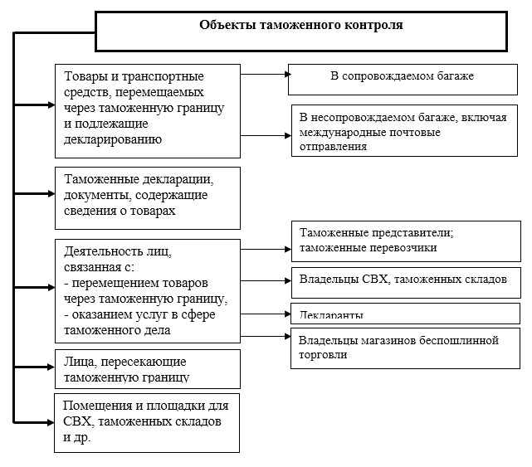
Рисунок 3. Объекты таможенного контроля
Таможенный контроль проводится в зоне таможенного контроля, а также в других местах, определяемых таможенными органами, где находятся товары, транспортные средства и документы, содержащие сведения о них, в том числе в электронной форме.
При ввозе на таможенную территорию ЕАЭС товары находятся под таможенным контролем с момента пересечения таможенной границы.
Товары ЕАЭС находятся под таможенным контролем при их вывозе с таможенной территории с момента регистрации таможенной декларации, либо совершения действия, непосредственно направленного на осуществление вывоза товаров с таможенной территории ЕАЭС, и до пересечения таможенной границы.

